Міністерство освіти і науки України
Національний університет «Львівська політехніка»
Кафедра систем штучного інтелекту



Звіт

Звіт
про виконання лабораторних та практичних робіт блоку № 1
На тему: «Розробка та середовище розробки. Програмування: алгоритм, програма, код.»
з дисципліни: «Основи програмування»
до:
Практичних Робіт до блоку № 1

Виконала:
Студентка групи ШІ-14
Гриневич Анастасія Андріївна

Тема роботи:
Програмування: алгоритм, програма, код. Розробка та середовища розробки: Visual Studio Code, Draw.io, Git, Github, Trello, Algotester, Linux Console Commands. Системи числення, двійкова система числення.

Мета роботи:
Завантажити та налаштувати середовище розробки Visual Studio Code, ознайомитись з дебагером для C++, ознайомитися з основними поняттями мови c++. Встановити Git та ознайомитись з командами, зареєструватись на GitHub та ознайомитись з пул реквестами і код ревю, зареєструватись на Trello та ознайомитись із ним, зареєструватись на Algotester та ознайомитись із ним, ознайомитись з Draw.io, ознайомитись зі створенням звітів на практичні та лабораторні роботи, ознайомитись з системами числення та попрактикуватись з роботою в двійковій системі числення, запустити програмний код C++ в робочому середовищі та оформити звіт.

Теоретичні відомості:
Теоретичні відомості з переліком важливих тем:
- Тема №1: Основні поняття мови c++.
- Тема №2: Середовище розробки Visual Studio Code та WSL.
- Тема №3: Draw.io.
- Тема №4: Git та GitHub.
- Тема №5: Algotester.
- Тема №6: Trello.
- Тема №7: Linux Console Commands.

Індивідуальний план опрацювання теорії:
- Тема №1: Основні поняття мови c++.
  - Джерела Інформації:
    - https://vns.lpnu.ua/mod/resource/view.php?id=688071
  - Що опрацьовано:
    - Пропрацювала перші два розділи (ст. 5-24), ознайомлена з поняттям алгоритму, структурою коду в с++, основними типами даниих, оголошенням констант та змінних, вводом-виводом, операціями й виразами, операторами.

  - Статус: Ознайомлена
  - Початок опрацювання теми: 12.09.2026
  - Звершення опрацювання теми: 13.09.2026
- Тема №2: Середовище розробки Visual Studio Code та WSL.
  - Джерела Інформації:
    - СШІ ОП - Epic 1 - Environment Configuration.docx
    - Debug C++ in Visual Studio Code
    - How to use a linter
  - Що опрацьовано:
    - інстальовано VS Code та встановлено розширення для с++
    - ознайомлена з компілятором, лінтером і дебагером
    - інстальовано WSL та Ubuntu, з’єднано з VS Code
  - Статус: Ознайомлена
  - Початок опрацювання теми: 12.09.2026.
  - Звершення опрацювання теми: 14.09.2026
- Тема №3 Draw.io
  - Джерела Інформації:
    - Практичні заняття.
    - Flowcharts
    - How to Make a Flow Chart in Draw.io Tutorial
  - Що опрацьовано:
    - ознайомлена з поняттям FlowChart
    - навчилася створювати FlowChart у draw.io
    - створила блок-схему до коду обчислення ємності акумулятора.
  - Статус: Ознайомлена
  - Початок опрацювання теми: 11.09.2026
  - Звершення опрацювання теми: 13.09.2026
- Тема №4 Git та GitHub
  - Джерела Інформації:
    - git-scm.com
    - Git and GitHub for Beginners - Crash Course
  - Що опрацьовано:
    - завантажено Git
    - вивчено базові команди
    - зареєстровано на Github
    - навчилася створювати репозиторії, гілки, додавати, комітити та пушити зміни, робити пул реквест
  - Статус: Ознайомлена
  - Початок опрацювання теми: 13.09.2026
  - Звершення опрацювання теми: 14.09.2026
- Тема №5 Algotester
  - Джерела Інформації:
    - algotester.com/en
  - Що опрацьовано:
    - зареєстрована на Algotester
    - виконано кілька завдань
  - Статус: Ознайомлена
  - Початок опрацювання теми: 10.09.2026
  - Звершення опрацювання теми: 13.09.2026
- Тема №6 Trello
  - Джерела Інформації:
    - trello.com
  - Що опрацьовано:
    - створено board на Trello
    - створено список моїх завдань
    - надала членам моєї команди можливість відслідковувати мій прогрес та вносити зміни
  - Статус: Ознайомлена
  - Початок опрацювання теми: 13.09.2026
  - Звершення опрацювання теми: 13.09.2026
- Тема №7 Linux Console Commands
  - Джерела Інформації:
    - Ubuntu.com
  - Що опрацьовано:
    - запустила термінал на дистрибутиві Ubuntu
    - освоїла декілька базових команд
  - Статус: Ознайомлена
  - Початок опрацювання теми: 12.09.2026
  - Звершення опрацювання теми: 13.09.2026

Виконання роботи:

1. Опрацювання завдання та вимог до програм та середовища:

Завдання №1 Requirements management and design activities with Draw.io and Google Docs
- Навчитись створювати блок схеми в Draw.io і працювати з Word doc.

Завдання №2 Configuration: Trellо
- Створити акаунт в Trello. Створити дошку для команди та додати свої завдання на дошку. Відслідковувати свій прогрес та прогрес команди.

Завдання №3 Configuration: Linux Console Commands
- Налаштувати MSYS консоль на Windows системі. Навчитись користуватись базовими консольними командами.

Завдання №4 Configuration: Visual Studio Code, VSC C/C++ Extensions, IntelliSense, Code Runner, debugger
- Налаштувати Visual Studio Code та розширення для мови C/C++. Налаштувати конфігураційні файли tests.json та launch.json. Запустити свою першу програму. Навчитись запускати та користуватись дебагером.

Завдання №5 Configuration: Git
- Налаштувати Git на комп’ютері. Вивчити базові git команди та навчитись ними користуватись.

Завдання №6 Configuration: GitHub
- Створити GitHub акаунт. Приєднати Git та GitHub. Навчитись створювати репозиторії, пулреквести, пушати та пулати код.

Завдання №7 Configuration: Algotester
- Створити Algotester аккаунт. Приєднатись до контесту.

Завдання №8 Configuration: Create Own Git Repo and Exchange Files with Teammate
- Створити свій репозиторій. Створити спільний репозиторій з командою та пушнути код.

Завдання №9 Run First Program - задача про автономність портативної зарядної станції
- Деталі завдання: Обчислити, скільки часу портативна зарядна станція зможе живити прилад, враховуючи її ємність, вік, поточний рівень заряду та ККД інвертора.
- Вимоги: Використати cin та cout. В кінці програма має вивести повну інформацію про станцію, фактичну ємність, корисну енергію, втрати та час роботи. Числові значення вирівняти в колонку.

2. Дизайн та планована оцінка часу виконання завдань:
Програма №1 Автономність портативної зарядної станції
- Блок-схема:
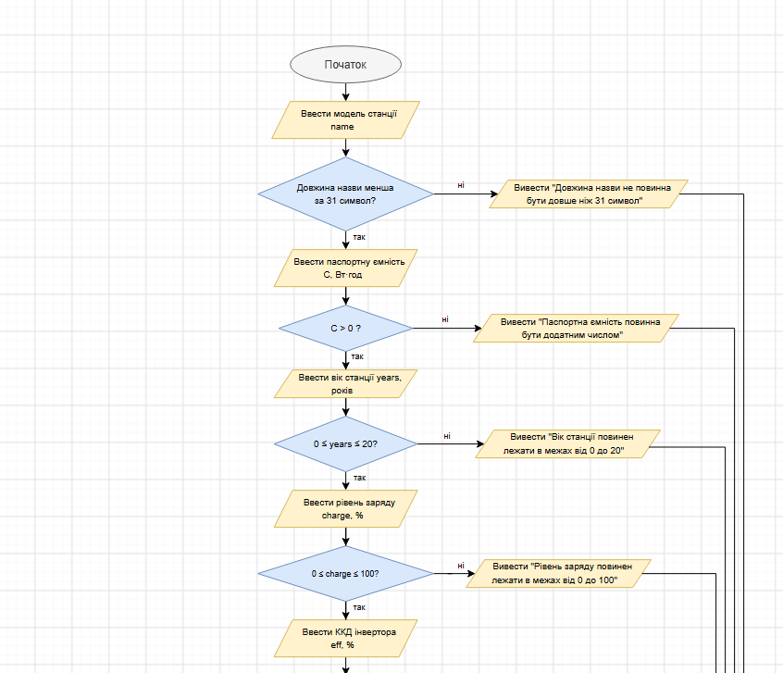
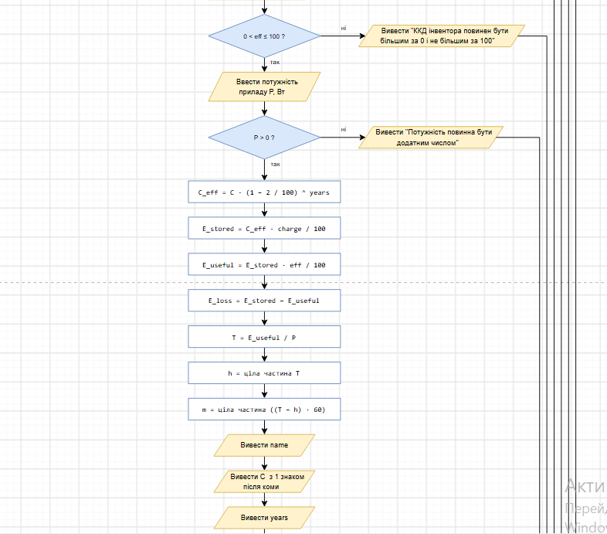

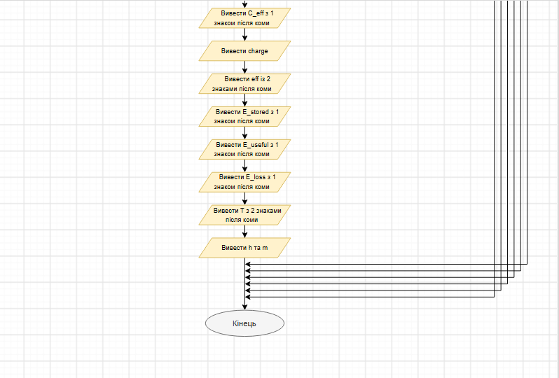
Рис. 1. Блок-схема до задачі про автономність портативної зарядної станції

- Планований час на реалізацію: 40 хвилин.
- Важливі деталі для врахування в імплементації: використати cin та cout.

3. Конфігурація середовища до виконання завдань:

Завдання №1 Requirements management and design activities with Draw.io and Google Docs

- Встановила Draw.io на мій локальний комп’ютер. Навчилася створювати блоксхеми:
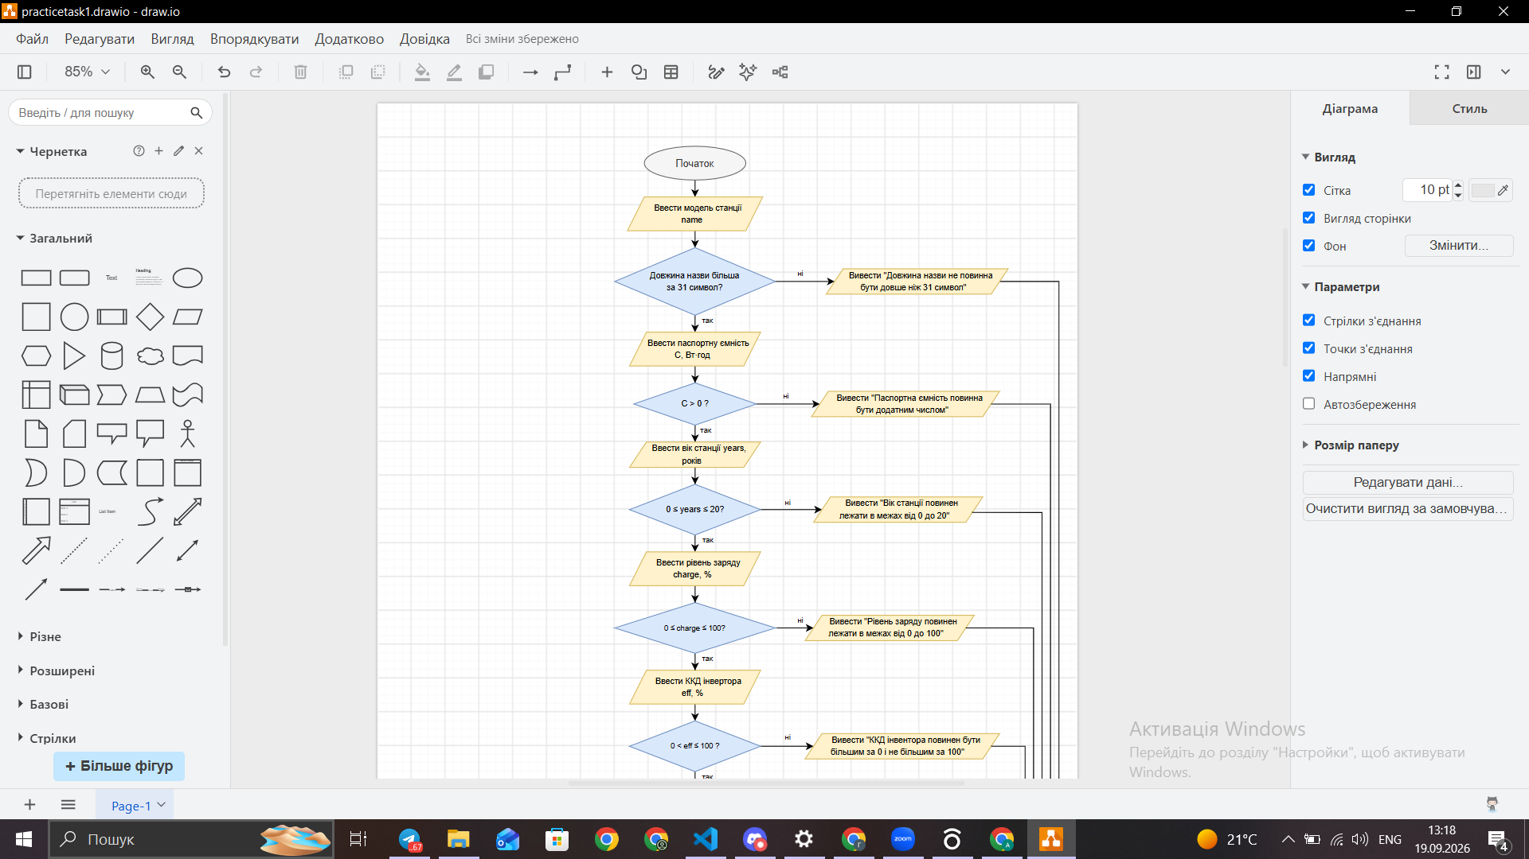
Рис.2. Створення блок-схеми в Draw.io
Завдання №2 Configuration: Trellо
- Створено дошку в трелло. Надала команді можливість переглядати та оцінювати мій прогрес.
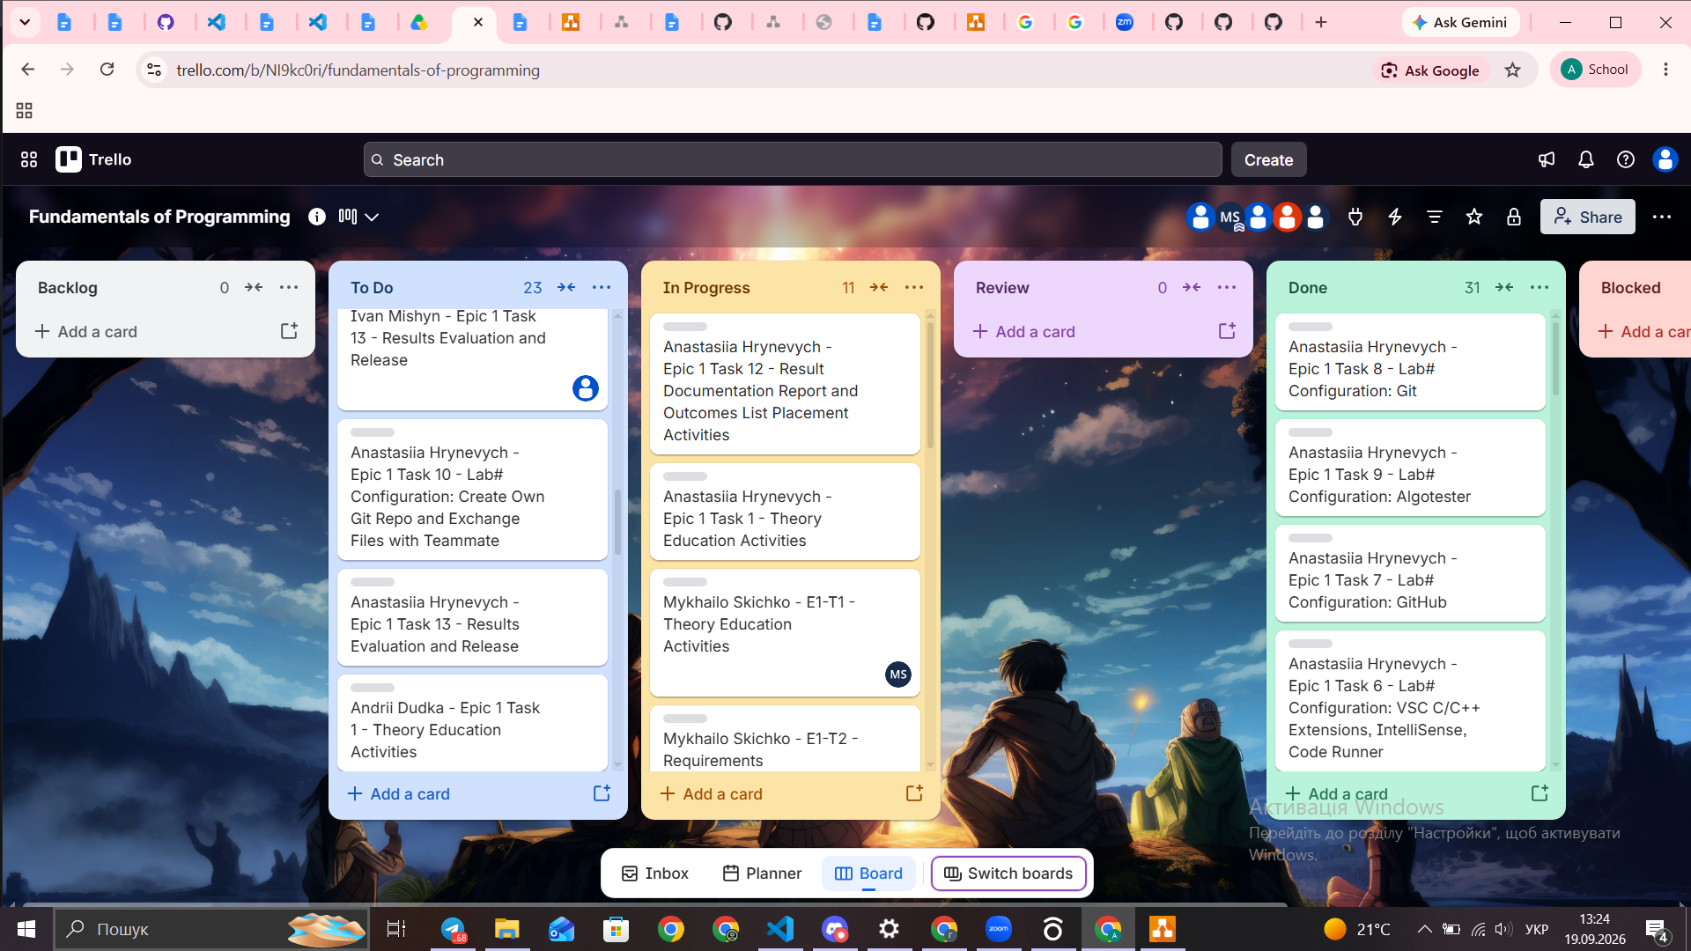
Рис. 3. Створена дошка в Trello
Завдання №3 Configuration: Linux Console Commands
- Попрактикувала використання лінукс команд.
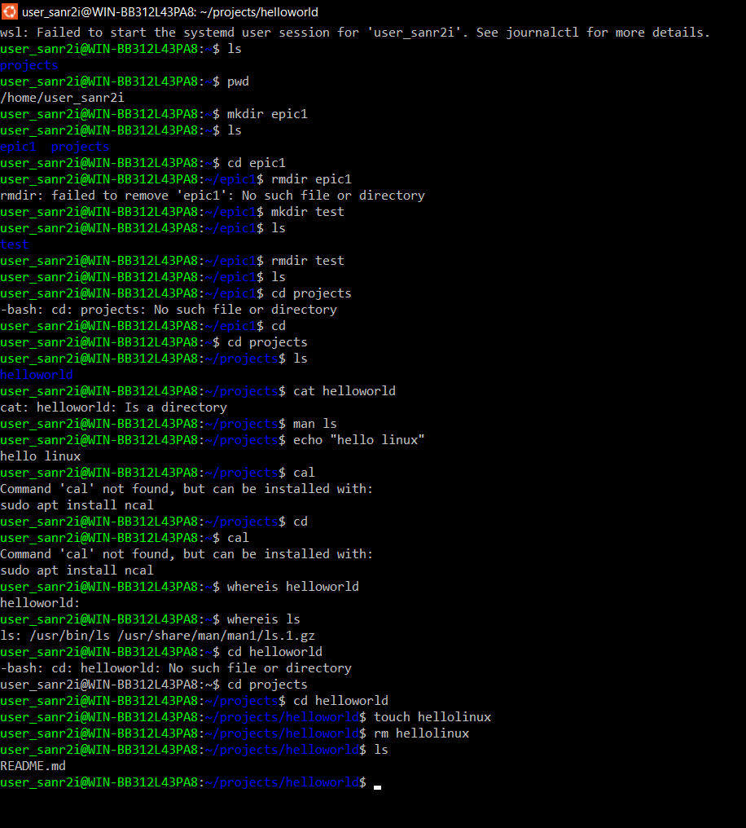
Рис. 4. Виконання Linux команд
Завдання №4 Configuration: Visual Studio Code, VSC C/C++ Extensions, IntelliSense, Code Runner, debugger
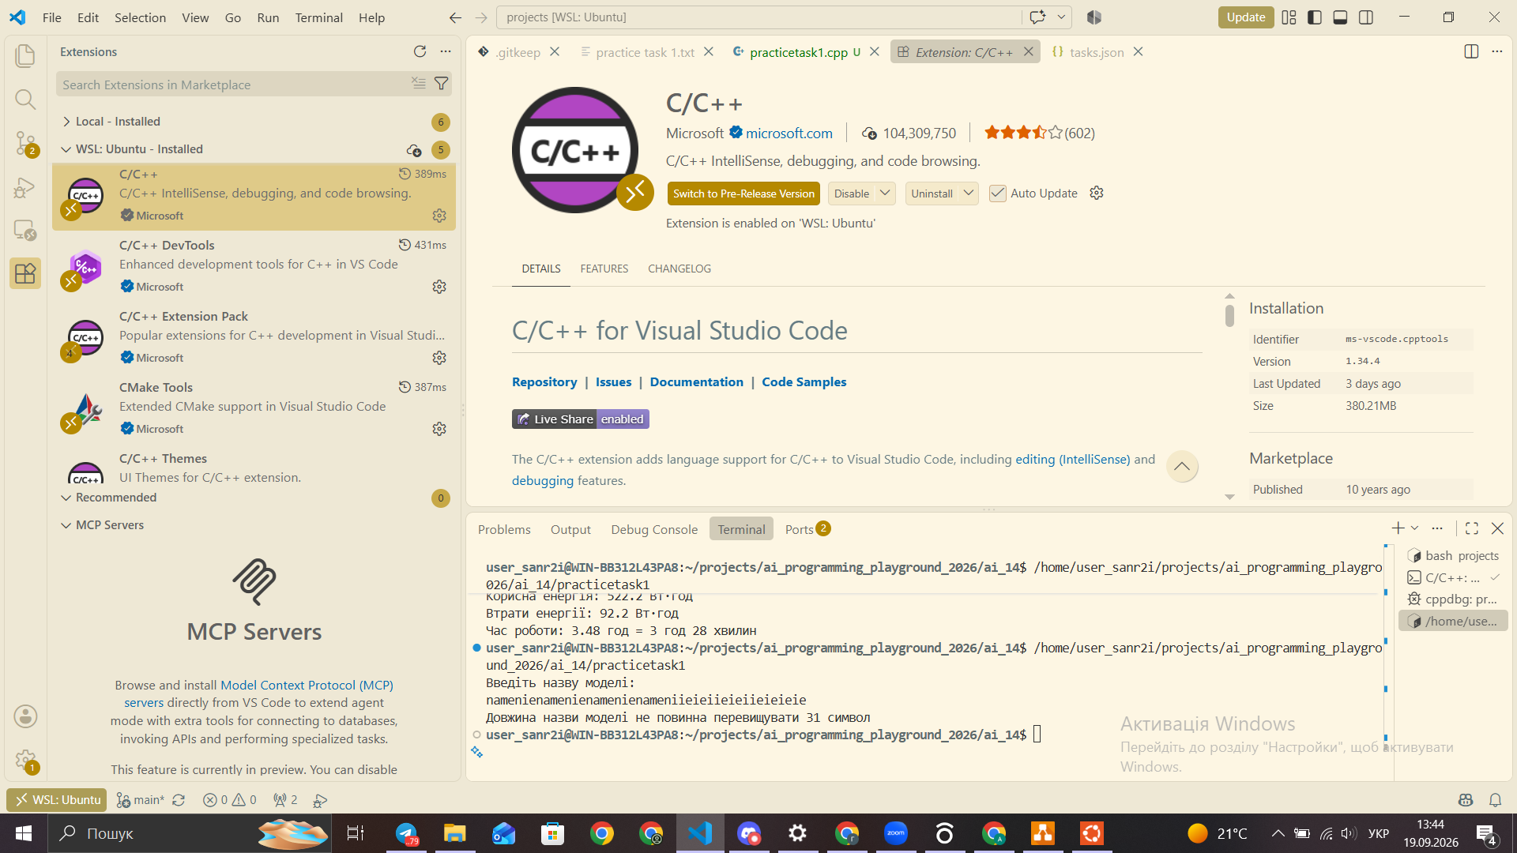
- Встановила розширення для C/С++
Рис. 5. Встановлені розширення у VS Code

Також інсталювала WSL2 і Ubuntu 26.04 для компіляції коду. Під’єднала WSL до VS Code
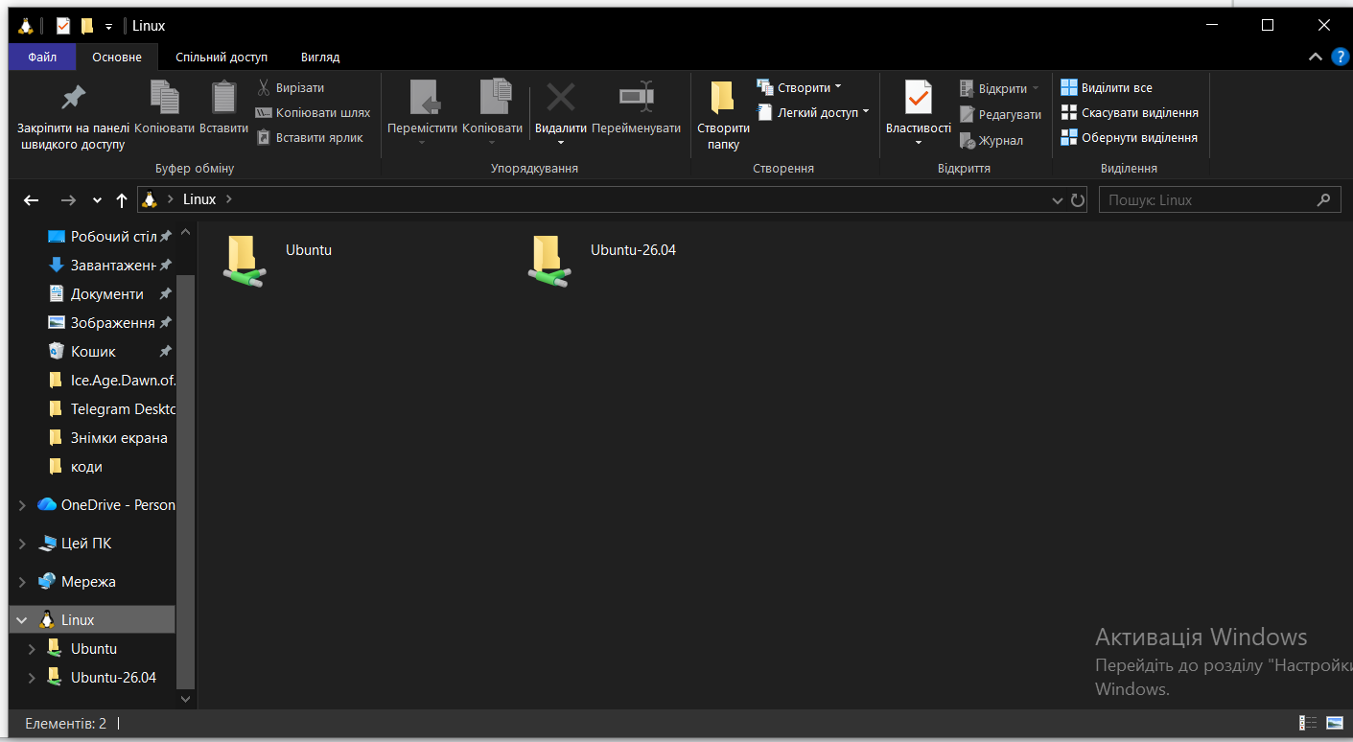
Рис. 6. Встановлені Ubuntu та Ubuntu 26.04 через WSL
Завдання №5 Configuration: Git
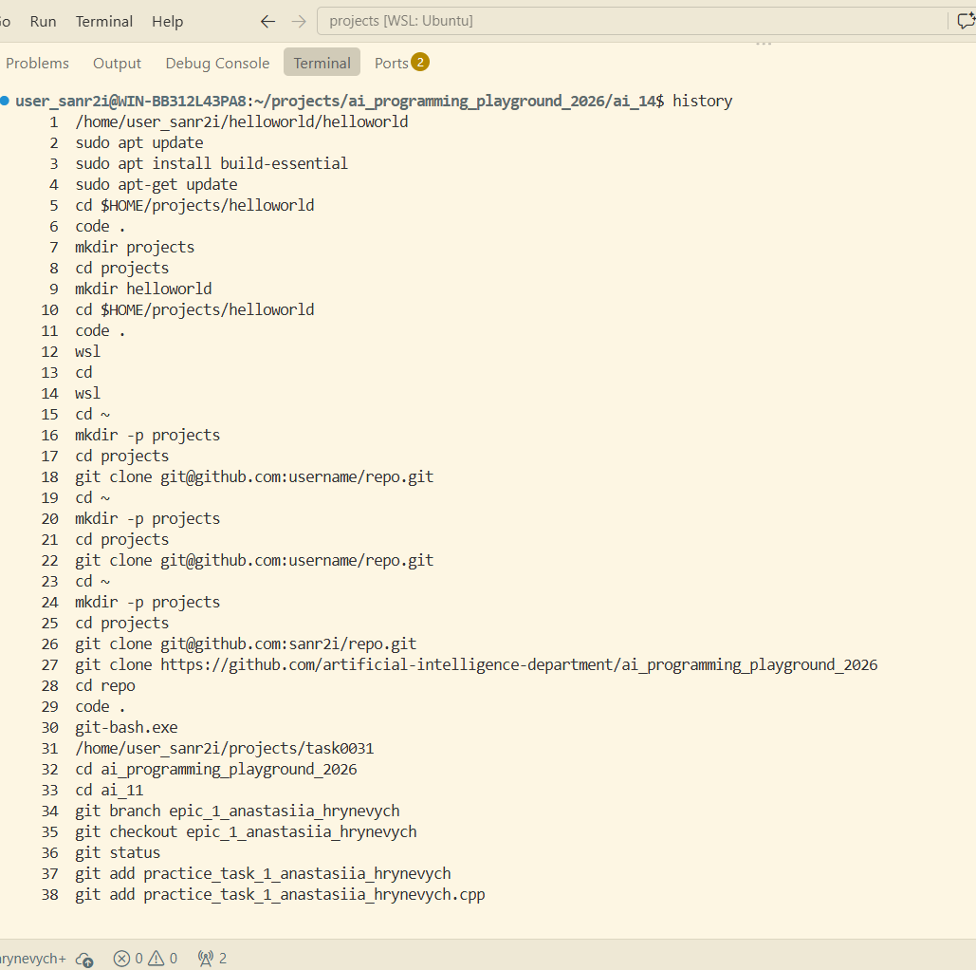
- приєднала Git до локального GitHub. На скріншоті показана історія роботи з гітом
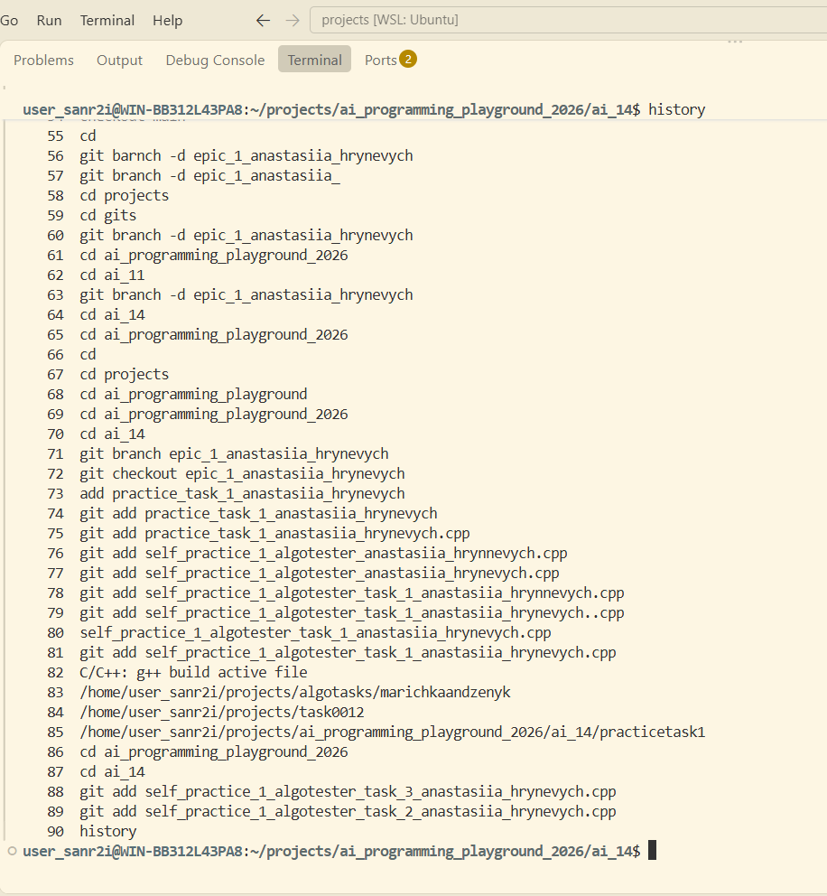
Рис. 7-8. Історія роботи з гітом

Завдання №6 Configuration: GitHub
- Зареєструвалась на GitHub
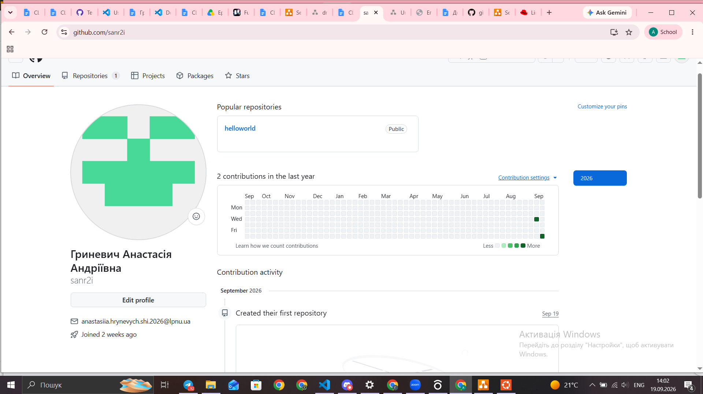
Рис. 9. Створений GitHub акаунт
- Створила SSH ключ
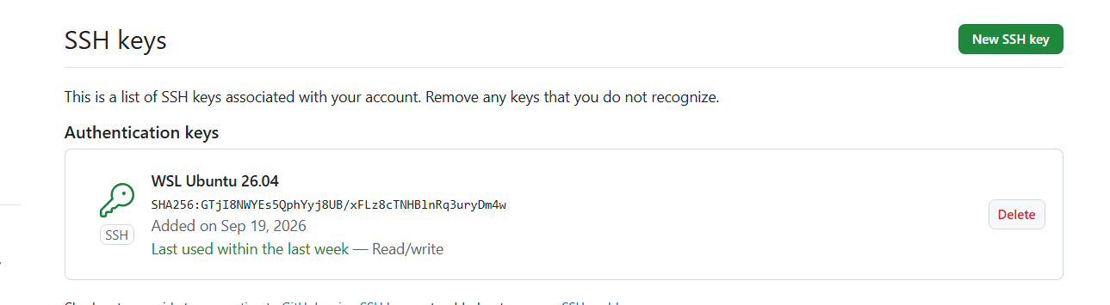
Рис. 10. Створений SSH ключ
Завдання №7 Configuration: Algotester
- Зареєструвалася на алготестері та виконала кілька завдань:
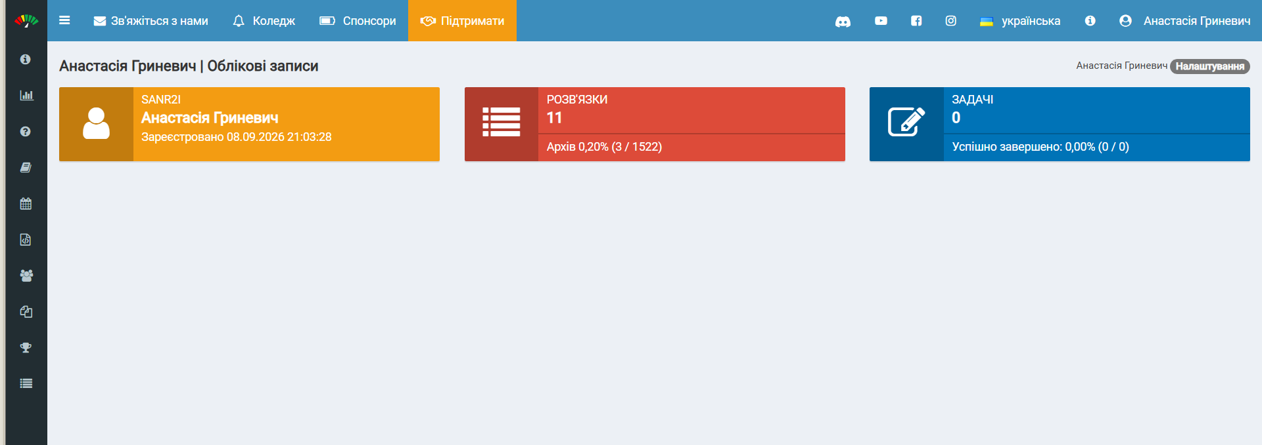
Рис. 11. Створений акаунт на Algotester
Завдання №8 Configuration: Create Own Git Repo and Exchange Files with Teammate
- Створила свій власний репозиторій
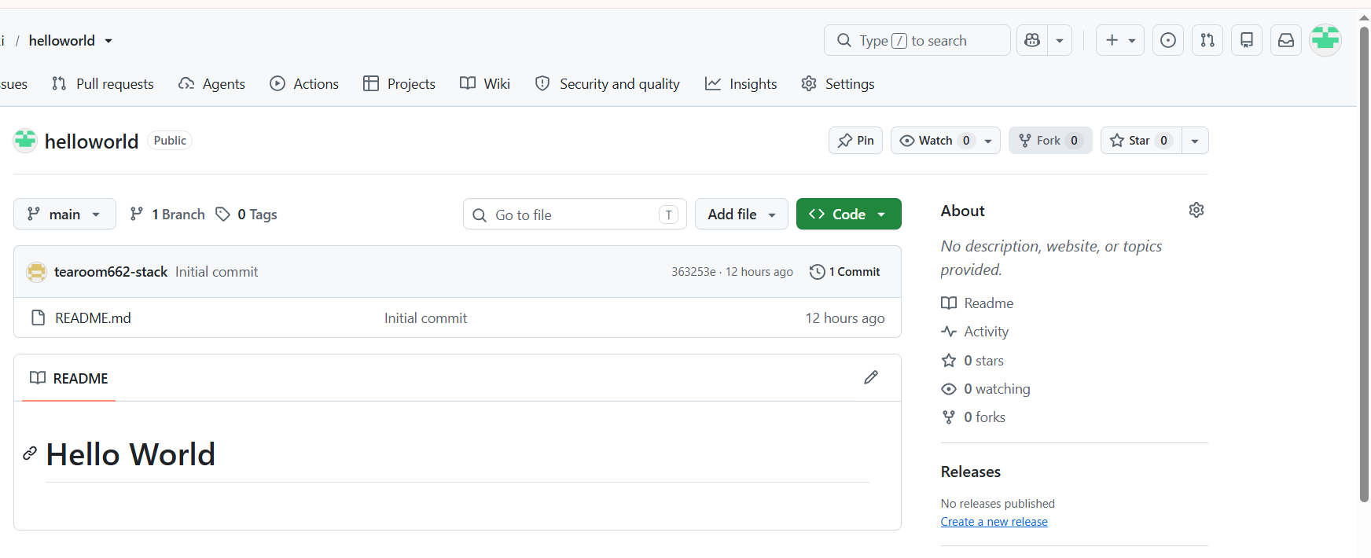
Рис. 12. Створений власний репозиторій

4. Код програм з посиланням на зовнішні ресурси:
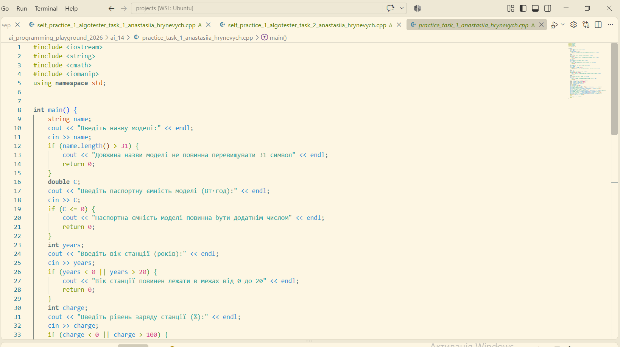
Завдання №10 Run First Program - задача про автономність зарядної станції
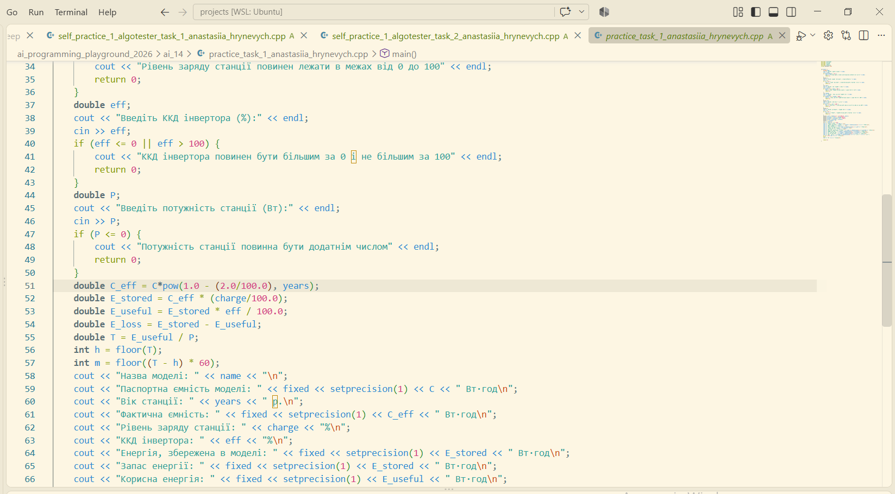
Рис. 13. 1 сторінка коду до задачі про автономність зарядної станції
Рис. 14. 2 сторінка коду до задачі про автономність зарядної станції
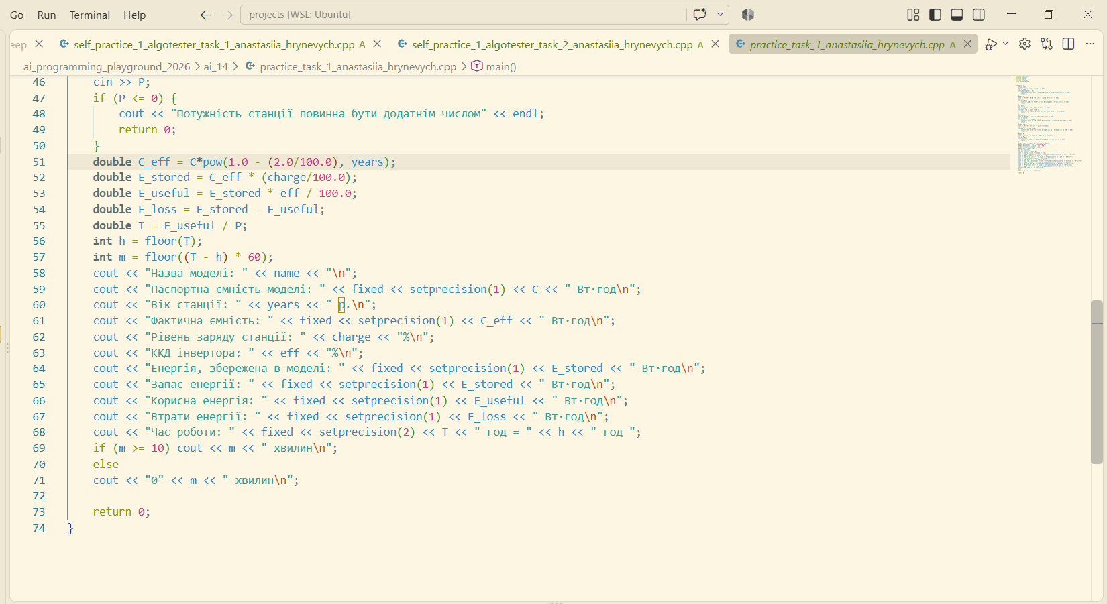
Рис. 15. 3 сторінка коду до задачі про автономність зарядної станції
Посилання на файл коду в пулреквесті: вставляєте посилання на файл в пулреквесті

5. Результати виконання завдань, тестування та фактично затрачений час:
Завдання №10 Run First Program - задача про автономність зарядної станції - виконання програми
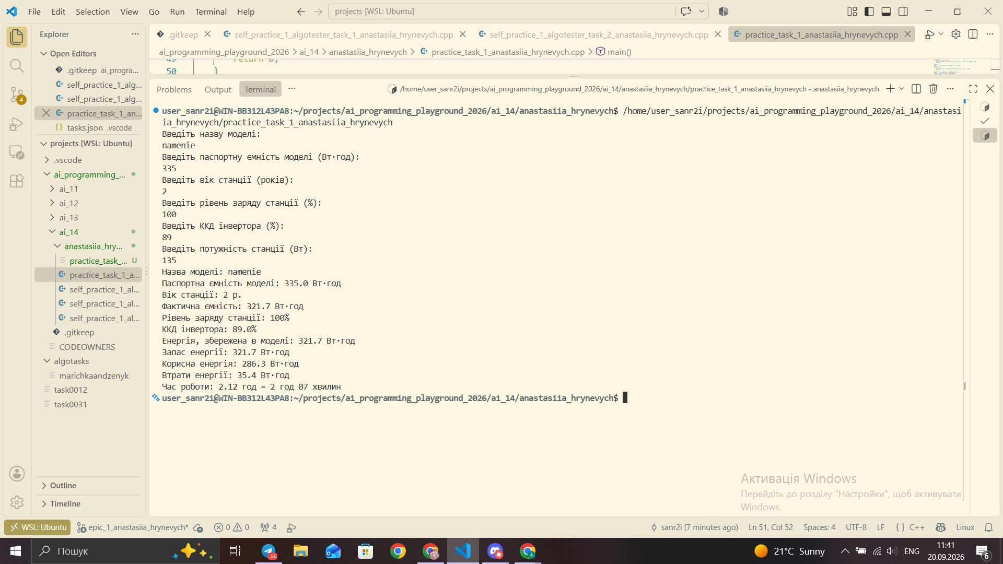
Рис. 16. Робота коду.
Час затрачений на виконання завдання: 35 хв.

6. Кооперація з командою:
- Скрін із 1-ї зустрічі по обговоренню задач Епіку
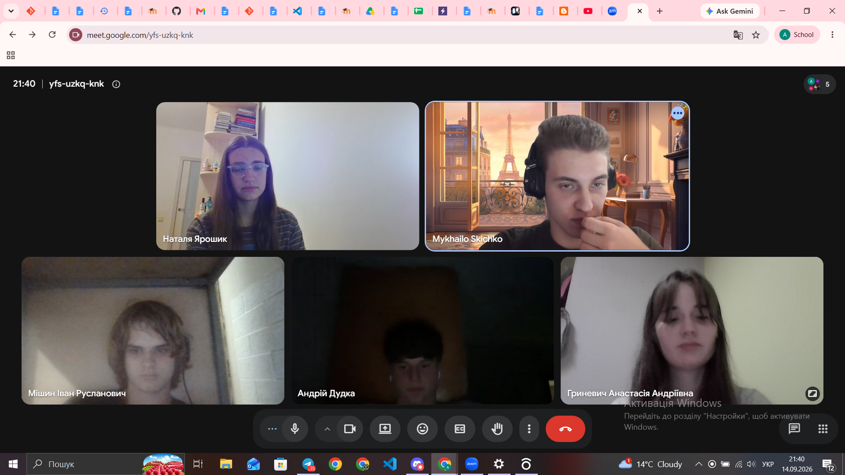
Рис. 17. Скрін з 1-ї зустрічі по обговоренню задач Епіку

Висновки:
У ході виконання поставлених завдань я опанувала базовий інструментарій та практичні навички, необхідні для розробки програмного забезпечення мовою C++. Отриманий досвід створює підґрунтя для переходу до більш складних задач та поглибленого вивчення програмування.
Опановані навички та інструменти:
- Термінал (Linux): освоєно базові команди для ефективної взаємодії з операційною системою через консоль.
- Середовище розробки: налаштовано Visual Studio Code та встановлено розширення для комфортної роботи з C++.
- Контроль версій (Git / GitHub): засвоєно основи командної роботи та відстеження змін; здійснено клонування репозиторію та створено перші коміти.
- Організація процесів: опановано Trello для планування та структурування командних чи особистих завдань.
- Алгоритмічна підготовка: зареєстровано профіль на Algotester для розв'язання та автоматичного тестування алгоритмічних задач.
- Моделювання та візуалізація: засвоєно Draw.io для побудови блок-схем, архітектурних та логічних діаграм.
- Програмування на C++: написано, скомпільовано та успішно запущено перші програми, освоєно базовий синтаксис та операції введення/виведення даних.
- Документування: оформлено підсумковий звіт про виконану роботу в Google Doc.

